附件：实验报告样本

河北工业大学

软件工程课程实验

实验报告

题目： 计算机专业课程在线考试管理系统的设计

专业： 软件工程

班级： 软件161

组：

组长： 胡启明

成员： 朴世超、李小庆、方武

指导教师： 张健楠

完成日期： 2018年6月14日

**目 录**

1 项目开发计划书……………………………………………………（页码）

2 软件需求规格说明书………………………………………………（页码）

3 设计规格说明书……………………………………………………（页码）

4 源程序清单………… ……………………………………… …………………（页码）

5 测试报告……………………………………………………………（页码）

6 用户手册……………………………………………………………（页码）

# 一、项目开发计划书

**完成人：** 胡启明

## 1．引言（Introduction）

### 1.1项目概述（Project Summary）

给出项目的初始描述。

### 1.2 术语定义（Terms Glossary）

将该软件开发计划中的术语、缩写词进行定义。

### 1.3 相关文档（Related Documents）

当该文档变更时，可能对其他文档产生影响，受影响的文档叫相关文档，需将它们列出。

[1] ……

[2] ……

## 2．软件生存周期（Software Life Cycle）

本节记录项目策划生存期定义的工作结果，需要描述的主要内容：

（1）项目生存期框图

（2）项目生存期说明

## 3．任务与工作产品（Task and Work Products）

项目任务和工作产品，是指根据项目生存期阶段划分的任务，和相应阶段的工作产品。记录项目生存期各阶段确定的需重点控制的阶段任务和工作产品。建议以表格的形式，列出生存期各阶段的任务和工作产品。项目包含的任务，如：

（1）需求分析

（2）系统设计

（3）系统实现

（4）测试

（5）产品交付

项目可能包含的产品，如：

（1）需求规格说明书

（3）系统设计说明书

（4）源程序

（5）测试报告

（6）用户手册

## 4．工作产品、任务规模、工作量估计（Estimates of Work Product，Task Size and Workload）

项目规模估算是为了确定项目所需的人工。需要描述的主要内容有：

（1）对软件工作产品规模估计依据的简要描述。

（2）每种任务和工作产品规模估计的结果。

（3）规模估算的结果，建议用表格的形式列出。

## 5．资源需求计划（Resource Requirement Plan）

指系统在开发环境、测试环境、及用户目标环境中，对计算机软、硬件资源的要求，如计算机存储能力、计算机处理器速度、通信通道容量、服务器处理能力等的估计。

## 6．软件项目进度计划（Software Project Schedule）

软件项目进度计划，是对项目的进度、人员工作分工所做的计划，此计划依据上述的估算和分析结果，计划方式建议采用表格的形式。若采用工具制定项目计划，应将工具生成的图表作为项目计划的附件。本节中需要描述的主要内容有：

（1）软件项目任务分解

（2）设定的里程碑

（3）开始和结束时间

（4）缓冲时间

（5）人员分配

# 二、需求规格说明书

**完成人**： 胡启明

## 1．概述（Summary）

### 1.1项目的目的与目标（Purpose and Aim of Project）

项目的目的是对开发本系统意图的总概括。项目的目标是将目的细化后的具体描述。项目目标应是明确的、可度量的、可以达到的, 项目的范围应能确保项目的目标可以达到。

对于项目的目标可以逐步细化，以便与系统的需求建立对应关系，检查系统的功能是否覆盖了系统目标。

### 1.2 术语定义（Terms Glossary）

将该用户需求报告中的术语、缩写进行定义, 包括用户应用领域与计算机领域的术语与缩写等。

### 1.3 相关文档（Related Documents）

说明用户需求报告的变更，以及可能受变更影响的其他相关文档，如：项目开发计划和设计说明书。

## 2．问题初始分析（Early Analysis）

### 2.1 场景描述（Scene Description）

张老师是第一次使用我们的考试系统，他首先进入了注册页面，填入了自己的教工号、姓名和教授的课程以及自己的密码点击确认之后跳转到了主界面的班级选项卡下。张老师在自己教授的课程下没有找到自己的班级于是点击添加班级按钮，弹出班级名称输入框，填写班级名称并点击确定按钮生成新的班级。点击进入新创建的班级，点击添加学生按钮，弹出添加学生提示框，填入姓名、学号并选择性别之后点击确认按钮生成新的学生。

张老师添加完成这个班级的全部学生之后，点击导航栏的题库选项，切换到题库界面。张老师遗憾地发现当前课程的题库中还没有老师添加题目，于是点击添加课程知识点按钮，弹出知识点名称输入框，填写知识点名称并点击确定按钮生成新的知识点。

现在老师可以愉快的添加题目了，张老师点击添加题目按钮，进入添加题目页面，张老师首先选择待添加题目的知识点和题型，这里张老师选择了多选题题型，张老师首先在题干输入框中输入了这道多选题的题干信息，然后输入每个选项并点击添加选项按钮添加新的选项，最后点选题目的答案确认本题答案。

张老师添加完成题库的全部题目之后发现马上要到考试周了，于是点击导航栏的考试按钮，切换到考试界面。张老师遗憾地发现当前课程还没有老师创建考试，于是点击创建考试按钮，弹出考试信息输入框填写考试名称、考试起止时间、选择本次考试覆盖的知识点和题型范围，设置了每个题型的分值和试卷的答题时间之后点击确认按钮生成了新的考试。之后张老师点击发布考试按钮，弹出发布考试提示框，选择所要发布的班级，点击确认按钮，张老师就完成了发布考试的操作。

所有班级的学生都完成了他们的考试，于是张老师进入考试页面，找到之前发布的考试，点击进入就可以查看每个班级的学生的答题情况统计表，这里老师发现自己的主观题还没有批改，于是点击这个班级的批改主观题按钮，进入批改主观题页面，每个页面显示一个学生的主观题答案，页眉处显示学生的信息和主观题分数，教师在每道题的分数输入框中输入本道题的分数，系统自动汇总并将分数显示在页面下方，教师点击确认按钮完成本份试卷的批改，系统自动切换到下一份试卷，直到张老师批改完了自己所选择的班级的全部试卷，张老师点击返回按钮返回到考试页面，发现答题情况统计表已经更新，张老师在这里查看了这个班级的考试平均分和及格率，以及每个学生的考试分数。

小李同学接到了上机考试的通知，于是准时来到了学校机房参加上机考试，他首先输入了自己的学号密码登录了考试系统，之后系统跳转到了主界面的班级选项卡下，小李同学在导航栏点击了考试选项切换到了考试页面，找到了这次考试，发现还有两分钟开始考试，等待了两分钟之后考试准时开始，小李同学点击开始考试按钮进入考试页面，同时页面上方的计时器开始倒计时，小李同学紧张地完成了考试之后发现还有十分钟才终止考试，于是点击提交试卷按钮，弹出确认提交对话框，并点击确认按钮提交本次试卷。

两周后小李同学再次登录本系统，发现自己的本次考试的成绩已经显示在了考试选项卡下的考试记录页面中。

### 2.2 初始功能提取（Early Function Distill）

建议采用**自然语言**结合**功能结构图（方块图）**来表示。

登录/注销

查看统计表

教师：

注册

编辑个人信息（包括：选择课程）

增删改查班级

增删改查学生

增删改查课程知识点

增删改查题目

增删改查考试

批改主观题

修改主观题成绩

学生：

修改个人信息

查看班级信息

参加考试

系统管理员：

学校的增删改查

课程的增删改查

## 3．目标系统功能需求（Function of Target System）

### 3.1 功能需求分析（Function Analysis）

创建**用例模型**与**域模型**，要求采用**用例表**进行用例规约描述，必要时采用**活动图**进行检验。

1.1用例图：

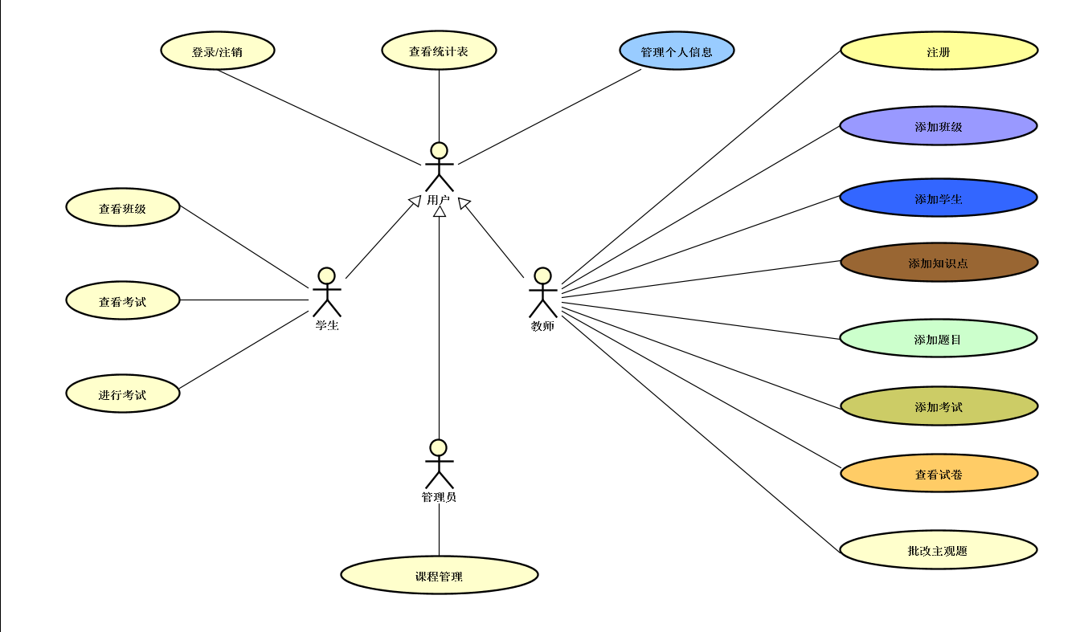

1.2用例表：

1.2.1进行考试

|  |  |
| --- | --- |
| 用例名称 | 进行考试 |
| 描述 | 考试系统的核心功能，用于学生进行考试 |
| 参与者 | 学生 |
| 前置条件 | 学生已登录，老师已发布考试，且考试有效 |
| 触发条件 | 学生点击开始考试按钮 |
| 主事件流 | 1.学生点击开始考试按钮 2.系统进入考试页面，显示随机组题完成的试卷内容 3.学生按试题要求作答，作答完毕后点击提交按钮 4.系统回收试卷并返回系统主界面 |
| 可选事件流 | 在第3步中，学生点击右上角的退出按钮 系统自动保存学生当前的作答状态，并继续计时，直到考试时间结束或者考生重新打开页面恢复作答 |
| 后置条件 | 系统返回主界面 |
| 非功能需求 | 试卷组题时应尽量随机 |

1.2.2班级管理

|  |  |
| --- | --- |
| 用例名称 | 班级管理（添加） |
| 描述 | 在班级管理中教师可以自行添加班级 |
| 参与者 | 教师 |
| 前置条件 | 教师已登录，并进入班级管理页面 |
| 触发条件 | 教师点击添加班级按钮 |
| 主事件流 | 1.教师点击添加班级按钮 2.系统弹出班级名称输入框 3.教师填写班级名称并点击确定按钮 4.系统生成新的班级，显示在班级页面，并返回到班级页面 |
| 可选事件流 | 在第3步中，教师输入的班级已存在，系统提示该班级已存在，并返回到班级页面 |
| 后置条件 | 系统返回到班级页面 |
| 非功能需求 |  |

1.2.3 学生管理

|  |  |
| --- | --- |
| 用例名称 | 学生管理（添加） |
| 描述 | 在学生管理中教师可以自行添加学生 |
| 参与者 | 教师 |
| 前置条件 | 教师已登录，并进入班级的学生管理页面 |
| 触发条件 | 教师点击添加学生按钮 |
| 主事件流 | 1.教师点击添加学生按钮 2.系统弹出学生信息输入框 3.教师填入姓名、学号并选择性别之后点击确认按钮 4.系统生成新的学生，显示在学生管理页面，并返回到学生管理页面 |
| 可选事件流 | 在第3步中，教师输入的学生已存在，系统提示该学生已存在，并返回到学生管理页面 |
| 后置条件 | 系统返回到学生管理页面 |
| 非功能需求 |  |

1.2.4 添加题目

|  |  |
| --- | --- |
| 用例名称 | 添加题目 |
| 描述 | 在题库管理中教师可以自行添加题目 |
| 参与者 | 教师 |
| 前置条件 | 教师已登录，并进入题库管理页面 |
| 触发条件 | 教师点击添加题目按钮 |
| 主事件流 | 1.教师点击添加题目按钮 2.系统弹出添加题目窗口 3.教师选择待添加题目的知识点和题型并输入了题干信息和答案，然后点击确定 4.系统生成新的题目，显示在题库管理页面，并返回到题库管理页面 |
| 可选事件流 | 在第3步中，教师输入的题目信息不完全之后点击确定，系统提示题目信息输入不完全，不进行操作 |
| 后置条件 | 系统返回到题库管理页面 |
| 非功能需求 |  |

1.2.5试卷管理

|  |  |
| --- | --- |
| 用例名称 | 试卷管理 |
| 描述 | 教师进入系统查看学生提交的试卷， 对有问题的试卷进行必要的改动 |
| 参与者 | 教师 |
| 前置条件 | 考试已经开始 |
| 触发条件 | 教师点击试卷管理按钮 |
| 主事件流 | 1.教师点击考试试卷管理按钮 2.进入试卷管理页面， 明显位置有考试试卷搜索按钮， 主要阅读区，以分页的方式展示前40个学生试卷的状态链接，状态有三种，未进入考试， 已经入考试未提交试卷， 已经进入考试且已经提交试卷 3.教师可以根据需求，将有问题的考生（如替考，违纪等）提交的考卷标记为无效 4.教师退出考试试卷管理功能 |
| 可选事件流 | 无 |
| 后置条件 | 同前置条件（这样可以允许教师多次登入此功能） |
| 非功能需求 | 教师主动选择每页学生考卷数量， 并对不同的状态的考卷进行筛选搜索 |

1.2.6 创建考试

|  |  |
| --- | --- |
| 用例名称 | 创建考试 |
| 描述 | 教师创建考试安排，具体化一个考试活动 |
| 参与者 | 教师 |
| 前置条件 | 教师已登入系统，知识点和题目都已经创建完毕 |
| 触发条件 | 教师点击创建考试按钮 |
| 主事件流 | 1.教师点击创建考试按钮 2.弹出考试信息输入框，要求填入考试名称，考试起止时间，本次考试覆盖知识点和题目范围 3.设置每个题型的分值和考试的答题时间之后点击确认发布按钮发布考试 |
| 可选事件流 | 无 |
| 后置条件 | 考试已经创建 |
| 非功能需求 | 在主页面显示之前创建过的考试，为考试的安排进度提供额外的信息提示 |

1.2.7 添加知识点

|  |  |
| --- | --- |
| 用例名称 | 添加知识点 |
| 描述 | 老师可以对该当前学科添加知识点 |
| 参与者 | 教师 |
| 前置条件 | 教师登录系统，点击题库管理，显示添加知识点，添加题目。 |
| 触发条件 | 点击添加知识点按钮。 |
| 主事件流 | 1.进入添加知识点界面，系统列出需要添加 的知识点信息。 2.老师按表单添加知识点。 3.点击保存。 |
| 可选事件流 | 1.当老师输入不合法数据，系统给出提示。 2.当老师有条目没有填写，系统给出提示。 |
| 后置条件 | 系统返回题库管理界面。 |
| 非功能需求 | 无 |

1.2.8 批改主观题

|  |  |
| --- | --- |
| 用例名称 | 批改主观题 |
| 描述 | 在考试完毕后，老师可以对某个班级中的所 有主观题进行评分，给出相应的成绩。 |
| 参与者 | 教师 |
| 前置条件 | 教师登录系统，进入班级列表 |
| 触发条件 | 点击批改主观题按钮 |
| 主事件流 | 1.系统会列出该班级所有成员的主观题。 2.老师对主观题进行审查，在题目的右上角给出该学生的分数。 3.老师批改完所有的主观题，点击返回。 4.系统提示批改成功，重新回到列表界面，同时成绩单更新。 |
| 可选事件流 | 1.在有题目没有批改的情况下，点击返回， 系统提示仍有题目未批改。 |
| 后置条件 | 系统给出新的班级成绩单。 |
| 非功能需求 | 无 |

2.域模型：

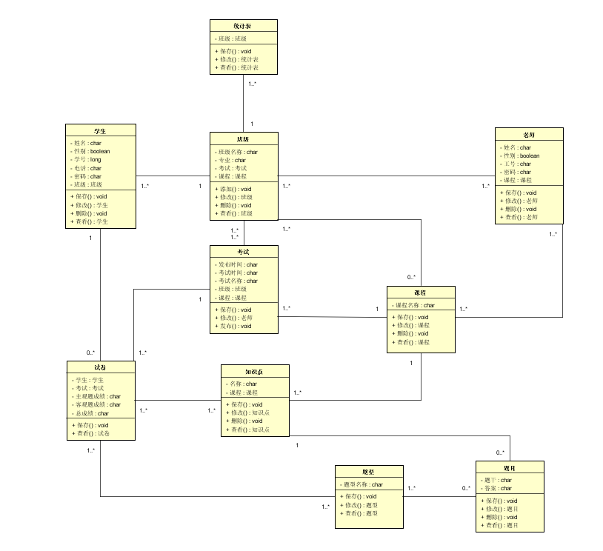

### 3.2 功能需求点列表（Function List）

在功能需求分析完成后，要详细列出用户需求功能点列表，提供给后续设计、编程、测试中使用，更是为了用户测试验收中使用。功能需求点列表的格式，如表2-1所示。

表2-1 功能需求点列表

|  |  |  |  |  |  |
| --- | --- | --- | --- | --- | --- |
| 编 号 | 功 能 名 称 | 使 用 人 | 功 能 描 述 | 输 入 内 容 | 输 出 内 容 |
| 1 |  |  |  |  |  |
| 2 |  |  |  |  |  |

## 4．目标系统性能需求（Performance of Target System）

### 4.1 时间要求（Time Request）

如：

（1）响应时间，如查询的最长等待时间。

（2）更新处理时间，如记账的最长时间。

（3）数据的转换和传送时间，如远程数据传输的时间要求。

### 4.2 空间要求（Space Request）

如：

（1）支持的终端数。

（2）支持的并行操作的使用者数。

（3）处理的文件和记录数。

（4）处理任务的数量。

（5）对输入和输出数据的精度要求。

（6）对处理和传输过程中的精度要求。

### 4.3 性能需求点列表（Performance List）

详细列出用户性能点列表，提供给后续分析、设计、编程、测试中使用，更是为了用户测试验收中使用。需求性能点列表的格式，如表2-2所示。

表2-2 性能需求点列表

|  |  |  |  |  |  |  |
| --- | --- | --- | --- | --- | --- | --- |
| 编 号 | 性能名称 | 使用部门 | 使用岗位 | 性能描述 | 输入内容 | 输出内容 |
| 1 |  |  |  |  |  |  |
| 2 |  |  |  |  |  |  |
| 3 |  |  |  |  |  |  |

## 5．目标系统界面与接口需求（Interface of Target System）

### 5.1 界面需求（Interphase Requirement）

界面的原则要求，如方便、简洁、美观、一致等。整个系统的界面风格定义，某些功能模块的特殊的界面要求。

（1）输入设备：键盘、鼠标、条码扫描器、扫描仪等；

（2）输出设备：显示器、打印机、光盘刻录机、磁带机、音箱等；

（3）显示风格：图形界面、字符界面、IE界面等；

（4）显示方式：1024*768、640*480等；

（5）输出格式：显示布局、打印格式等。

### 5.2 接口需求（Interface Requirement）

与其他系统的接口，如监控系统、控制系统、银行结算系统、税控系统、财务系统、政府网络系统及其他系统等。

（1）与系统特殊外设的接口，如CT机、磁共振、柜员机（ATM）、IC卡、盘点机等。

（2）与中间件的接口，要列出接口规范、入口参数、出口参数、传输频率等。

应在此列举出所有的外部接口名称、接口标准、规范。外部接口列表，如表2-3所示。

表2-3 外部接口需求点列表

|  |  |  |  |  |  |  |
| --- | --- | --- | --- | --- | --- | --- |
| 编 号 | 接口名称 | 接口规范 | 接口标准 | 入口参数 | 出口参数 | 传输频率 |
| 1 |  |  |  |  |  |  |
| 2 |  |  |  |  |  |  |
| 3 |  |  |  |  |  |  |

## 6．目标系统其他需求（Other Requirements of Target System）

### 6.1 安全性（Security）

### 6.2 可靠性（Dependability）

### 6.3 灵活性（Agility）

### 6.4 特殊需求（Special Requirements）

如：

（1）进度需求：系统的阶段进度要求。

（2）运行环境需求：平台、体系结构、设备要求。

（3）培训需求：用户对培训的需求，是否提供多媒体教学光盘。

（4）推广需求：推广的要求，如在上百个远程部门推广该系统，是否要有推广的支持软件。

## 7．目标系统假设与约束条件（Suppose and Restriction of Target System）

假设与约定条件是对预计的系统风险的描述, 如：

（1）法律、法规和政策方面的限制。

（2）硬件、软件、运行环境和开发环境方面的条件和限制。

（3）可利用的信息和资源。

（4）系统投入使用的最晚日期。

**三、设计规格说明书**

**完成人**： 胡启明

## 1．引言（Introduction）

本章对该文档的目的、功能范围、术语、相关文档、参考资料、版本更新进行说明。

### 1.1 目的（Purpose）

本文档的目旨在推动软件工程的规范化，使设计人员遵循统一的概要设计书写规范，节省制作文档的时间，降低系统实现的风险，做到系统设计资料的规范性与全面性，以利于系统的实现、测试、维护、版本升级等。

### 1.2 命名规则（Naming Rule）

变量对象命名规则：申明全局变量、局部变量对象的命名规则。

数据库对象命名规则：申明数据库表名、字段名、索引名、视图名等对象的命名规则。

### 1.3 术语定义（Terms Glossary）

术语定义或解释一般用表格形式给出，如表3-1所示。

表3-1 术语定义或解释表

|  |  |  |
| --- | --- | --- |
| 序 号 | 术 语 名 称 | 术 语 定 义 |
| 1 | 总体结构 | 软件系统的总体逻辑结构。按照不同的设计方法，有不同的总体逻辑结构。若采用面向功能或面向数据的设计方法，则总体逻辑结构为一树形的功能模块结构图。若采用面向对象或面向部件（构件）的设计方法，则总体逻辑结构为部件（构件）的组装图 |
| 2 | 外部接口 | 本软件系统与其他软件系统之间的接口，接口设施可以是中间件。接口描述包括：传输方式、带宽、数据结构、传输频率、传输量、传输协议 |
| 3 | 数据结构 | 数据结构包括：数据库表的结构、其他数据结构等 |
| 4 | 概念数据  模型CDM | 关系数据库的逻辑设计模型，叫做概念数据模型。主要内容包括一张逻辑E-R图及其相应的数据字典 |
| 5 | 物理数据  模型PDM | 关系数据库的物理设计模型，叫做物理数据模型。主要内容包括一张物理表关系图及其相应的数据字典 |
| 6 | 视图 | 在基表或其他视图之上建立的一张虚表，叫做视图，它具有物理表的许多性质，在数据处理和授权上很有用 |
| 7 | 角色 | 数据库中享有某些特权操作的用户，叫做角色。角色的权利通过授权来实现 |
| 8 | 子系统 | 具有相对独立功能的小系统叫做子系统。一个大的软件系统可以划分为多个子系统，每个子系统可由多个模块或多个部件组成 |
| 9 | 模块 | 具有功能独立、能被调用的信息单元叫做模块。模块是结构化设计中的概念 |
| 10 | 内部接口 | 软件系统内部各子系统之间、各部件之间、各模板之间的接口，叫做内部接口。接口描述包括：调用方式、入口信息、出口信息等 |
| 11 | 相关文件 | 相关文件是指当本文件内容变更后，可能引起变更的其他文件。如需求分析报告、详细设计说明书、测试计划、用户手册 |
| 12 | 参考资料 | 参考资料是指本文件书写时用到的其他资料。如各种有关规范、模板、标准、准则 |

### 1.4 参考资料（References）

[1] 用户需求报告

[2] 数据库设计规范

[3] 命名规范

### 1.5 相关文档（Related Documents）

[1] 源程序清单

[2] 测试计划及报告

[3] 《用户使用手册》

## 2．总体设计（Design of Collective）

### 2.1 体系结构设计（Design of Architecture）

软件系统的结构，按照不同的设计方法，有不同的总体逻辑结构。

采用**包图**画出系统体系结构的逻辑模型。

### 2.2 子系统清单（Subsystem List）

子系统清单，如表3-2所示。

表3-2 子系统清单

|  |  |  |  |
| --- | --- | --- | --- |
| 子系统编号 | 子系统英文名 | 子系统功能简述 | 子系统之间的关系 |
| SS1 |  |  |  |
| SS2 |  |  |  |
| SS3 |  |  |  |

### 2.3 模块设计（Module Design）

* 依据用例模型进行用例实现，建立设计模型，要求用**序列图**表示；

### 2.4 功能模块清单（Module List）

模块（类）清单，如表3-3所示。

表3-3 模块（类）清单

|  |  |  |  |
| --- | --- | --- | --- |
| 编 号 | 模块（类）英文名 | 模块（类）功能简述 | 接口简述 |
| M 1-1 |  |  |  |
| M 1-2 |  |  |  |
| M 2-1 |  |  |  |
| M 2-2 |  |  |  |

## 3．数据结构设计（Design of Data Structure）

### 3.1 数据库表名清单（DB Table List）

数据库表名清单，如表3-4所示。

表3-4 数据库表名清单

|  |  |  |  |
| --- | --- | --- | --- |
| 序号 | 中文表名 | 英文表名 | 表功能说明 |
| 1 |  |  |  |
| 2 |  |  |  |
| 3 |  |  |  |

### 3.2 数据库表之间关系说明（Relation of DB Table）

用E-R图表示。

### 3.3 数据库表的详细清单（Particular List of DB Table）

每个表的详细清单内容包括：表名、字段中文名、字段英文名、字段的类型、宽度、精度、主键/外键、空否、取值约束（默认值、最大值、最小值）、索引否。同时要指出该表的索引：索引文件名、索引字段名、索引特性（主键索引、惟一索引unique、聚集索引clustered）。详细清单可以用列表给出，如表3-5所示。

表3-5 表名：XXXX

|  |  |  |  |  |  |  |  |  |
| --- | --- | --- | --- | --- | --- | --- | --- | --- |
| 序号 | 字段中文名 | 字段英文名 | 类型、宽度、精度 | 取值约束 | 空否 | 默认值 | 主键/外键 | 索引否 |
| 1 |  |  |  |  |  |  |  |  |
| 2 |  |  |  |  |  |  |  |  |
| 3 |  |  |  |  |  |  |  |  |

# 四、源程序清单

## 1 #####（Module Name）

### 1.1 描述（Description）

（用结构化自然语言或流程图对模块的功能进行简要描述）

### 1.2 代码(Program)

## 2 #####（Module Name）

### 2.1 描述（Description）

### 2.2 代码(Program)

**.**

**.**

**.**

# 五、测试报告

**完成人**：

## 1. 概述(Summary)

### 1.1 项目简介(Project Synopsis)

在本章节中简介项目的基本情况。

### 1.2 术语定义(Terms Glossary)

将该测试报告中的术语、缩写进行定义, 包括用户应用领域与计算机领域的术语与缩写等。

### 1.3 参考资料(References)

说明该测试报告使用的参考资料，如：

[1] 《需求规格说明书》

[2] 《设计规格说明书》

## 2. 组件测试(Module Test)

### 2.1功能模块清单

由《设计规格说明书》拷贝到的模块清单，如表5-1所示。

表5-1 模块（类）清单

|  |  |  |  |
| --- | --- | --- | --- |
| 编 号 | 模块（类）英文名 | 模块（类）功能简述 | 接口简述 |
| M 1-1 |  |  |  |
| M 1-2 |  |  |  |
| M 2-1 |  |  |  |
| M 2-2 |  |  |  |

### 2.2 组件测试报告（Report for Module Test）

选择一个模块，应用基本路径法设计测试用例，进行现场测试。要求画出程序流程图，表示每条基本路径，记录测试数据，评定测试结果。测试活动的记录格式，如表5-2所示。

表5-2 模块测试记录

|  |  |  |  |  |  |  |  |  |
| --- | --- | --- | --- | --- | --- | --- | --- | --- |
| 编号 | 路径标识 | 输入 | 期望输出 | 输出内容 | 发现问题 | 测试结果 | 测试时间 | 测试人 |
| 1 |  |  |  |  |  | √ |  |  |
| 2 |  |  |  |  |  | √ |  |  |
| 3 |  |  |  |  |  | √ |  |  |
| 4 |  |  |  |  |  | × |  |  |

## 3．功能测试(Function Test)

### 3.1 系统功能需求（Function Request of Target System）

由《需求规格说明书》拷贝到的功能需求点列表，如表5-3所示。

表5-3 功能需求点列表

|  |  |  |  |  |  |
| --- | --- | --- | --- | --- | --- |
| 编号 | 功能名称 | 使用人 | 功能描述 | 输入内容 | 输出内容 |
| 1 |  |  |  |  |  |
| 2 |  |  |  |  |  |
| 3 |  |  |  |  |  |

### 3.2. 功能测试报告(Report for Function Test)

按照功能点列表内容，结合等价类划分法设计测试用例（输入/输出内容），进行现场测试，记录测试数据，评定测试结果。测试活动的记录格式，如表5-4所示。

表5-4 功能测试记录

|  |  |  |  |  |  |  |  |  |
| --- | --- | --- | --- | --- | --- | --- | --- | --- |
| 编号 | 功能名称 | 输入内容 | 期望输出 | 输出内容 | 发现问题 | 测试结果 | 测试时间 | 测试人 |
| 1 |  |  |  |  |  | √ |  |  |
| 2 |  |  |  |  |  | √ |  |  |
| 3 |  |  |  |  |  | √ |  |  |
| 4 |  |  |  |  |  | × |  |  |

## 4. 测试结论(Test Verdict)

当测试完成之后，测试人员应对本次测试做出结论。格式如下：

测试日期：

测试地点：

测试环境：

列出系统的强项：

列出系统的弱项：

列出不符合项的统计结果：

测试人员签字：

# 六、用户手册

**完成人**：

## 1．前言(Preface)

提供手册的概述，在此可以说明编写这份手册的目的、指明本手册的读者。

### 1.1 内容简介(Introduction)

简单地介绍编写背景，系统适用的用户。

### 1.2 基本概念(Basic Concept)

说明定义的术语在本手册中的含义。

### 1.3 主要功能(Mostly Function)

对系统进行简单讲解和功能介绍。

## 2．功能(Function)

这部分包括用户使用的所有功能，是用户使用手册的最重要的部分，要详细描述。

### 2.1 使用流程(Use Flow)

描述具体功能的使用顺序。如果功能之中有分类，比如，有些功能用户用不到，有些用得到，就要分开写流程。

### 2.2 操作步骤(Handle Step)

用鼠标选择相应的功能，进入相应的界面，进行功能键以及栏目的介绍。

### 2.3 特殊提示及注意事项(Prompt and Notice)

在使用说明中，每一部分都会归纳一些问题，需要提示用户或者让用户注意，应按照以下规定的格式进行编写：字体采用仿宋字，字号采用小五号字。

### 3．附录(Appendix)

对一些在正文中描述不够详尽的地方，可在附录中进行补充；用户经常遇到的问题及问题解答也可放在附录中。